运行次数：650

学习速率：0.9

算法：adaboost

[ 64.66666667 77.15985998 31. 24. 63. 58.

21. 22. 76.8 21. 23. 21.

21. 76.05882353 48. 21. 17. 20.

21. 21. 29. 76.06779661 25. 17.

49. 71.17647059 15. 41. 24. 59.

17. 26. 76.55625 7. 18. 21.

10. 50. 49. 20. 13. 12.

21. 27. 21. 21. 52. 43.

17. 28. 28. 17. 18. 76.007109

57.75 14. 25. 21. 74.88802959

29. 21. 19. 22. 20.

71.33333333 19. 26. 19. 41. 27.

31. 22. 52. 34. 102. 17.

18. 75.07142857 10. 22. 21. 16.

22. 17. 79.5 29. 68. 85.

36. 19. 28. 21. 25. 14.

30. 79.88317757 18. 23. 41. 17. ]

five kinds errors are following:

(5.260467392598576, 42.680810545594817, 0.53748753148209127, 0.060407120218318476, 0.3713124268816268)

the S_score and M_score are following :

(28670.777295222473, 286.70777295222473)

测试集合上的结果：

直接排序，没有对应

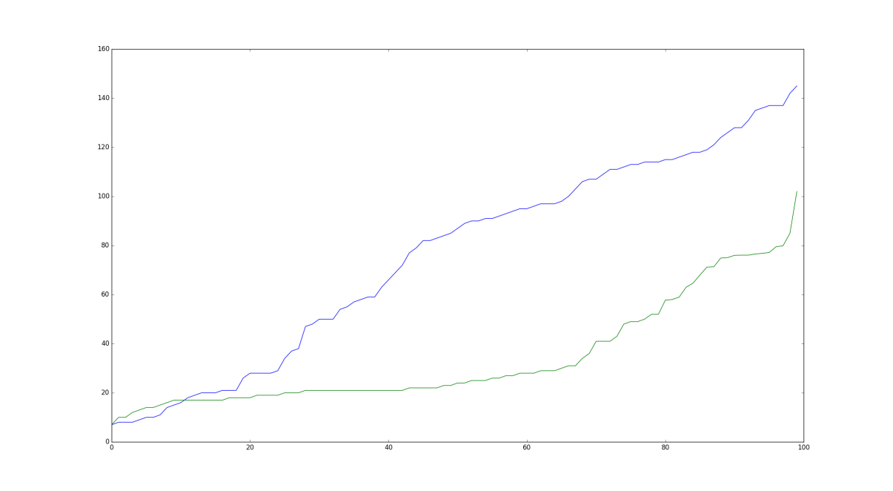

运行：700

学习率：0.9

the prediction result is following:

[ 64.66666667 77. 30. 24. 63. 58.

21. 22. 76.88311688 21. 24. 21.

21. 76.52380952 49. 21. 19. 21.

21. 21. 29. 76. 25. 19.

48. 71.14285714 15. 41. 24.

57.92857143 18. 24. 75.69230769 7. 19.

21. 10. 49. 49. 20. 13.

12. 21. 27. 21. 21. 52.

43. 18. 28. 29. 18. 19.

75.07424749 53.6 14. 25. 21.

75.08988212 29. 21. 20. 22. 21.

71.33333333 19. 26. 20. 41. 26.

31. 22. 48. 34. 104.6 18.

20. 76.75927152 10. 22. 21. 17.

22. 19. 78.95507488 29. 68. 84.

36. 20. 28. 21. 25. 14.

30. 79.50114943 19. 23. 41. 18. ]

five kinds errors are following:

(5.2703539473201735, 42.672497118922166, 0.53882501184603993, 0.061141174688071766, 0.38108685461804581)

the S_score and M_score are following :

(29053.85010947949, 290.53850109479487)

排序对比：

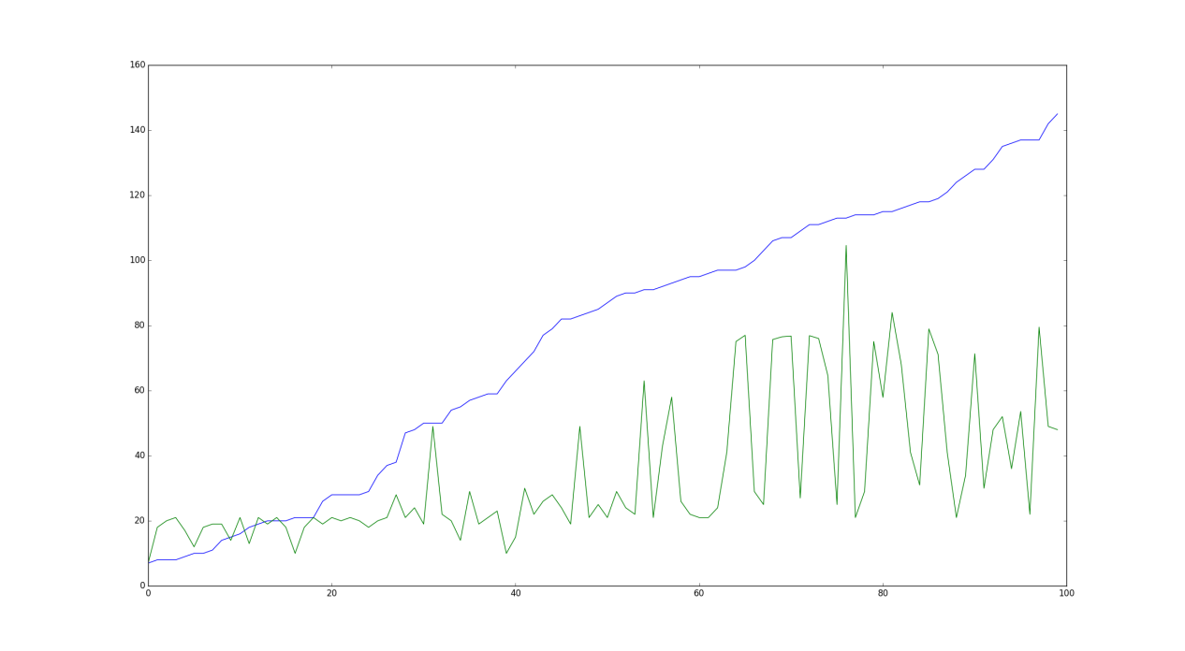

800

0.9

the prediction result is following:

[ 57.75 76.38512324 29. 24. 63. 67. 22.

23. 72.20689655 21. 24. 21. 21.

75.08309184 69. 22. 21. 21. 21. 21.

27. 79.52380952 25. 21. 48. 64.66666667

21. 36. 24. 48. 21. 23.

76.24477612 10. 21. 21. 13. 41. 39.

21. 14. 14. 21. 25. 22. 22.

45. 43. 21. 28. 29. 21. 21.

76.31868132 52. 14. 25. 21. 71.91269841

28. 21. 21. 22. 21. 75.38888889

21. 26. 21. 41. 24. 31. 22.

48. 37. 97. 21. 21. 71. 13.

22. 21. 21. 22. 21. 78. 27.

55. 81. 36. 21. 27. 21. 24.

14. 29. 79.39393939 21. 23. 37. 21. ]

five kinds errors are following:

(5.336801846172547, 43.221254280401723, 0.55773759450289362, 0.0640365425905364, 0.41105929117972095)

the S_score and M_score are following :

(31276.818520343913, 312.76818520343915)

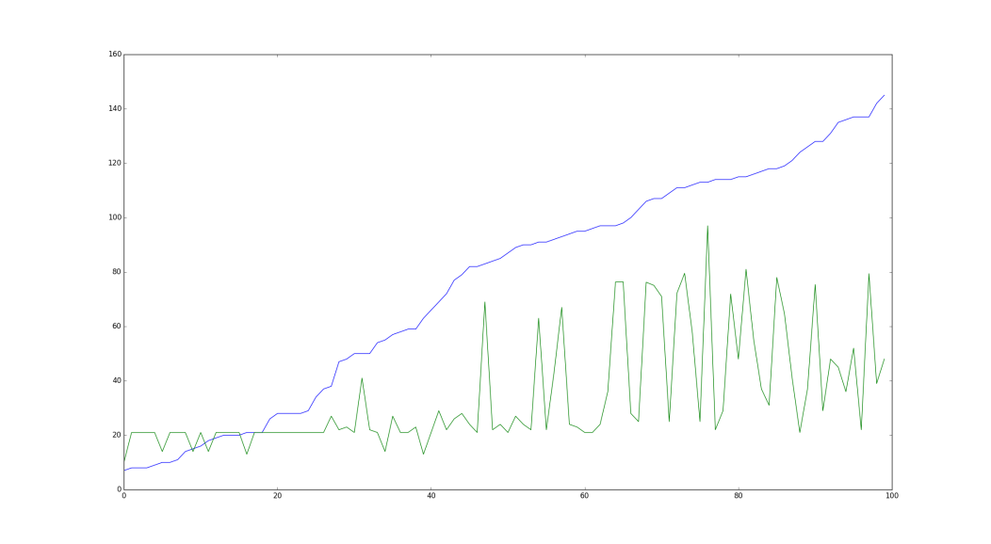

1000

0.99

the prediction result is following:

[ 48. 77.15628892 29. 24. 63.

59.28571429 21. 22. 72.6 21. 24.

20. 20. 69.50833333 53. 21. 20.

21. 21. 21. 25. 75. 25.

20. 37. 57. 21. 37. 24.

45. 19. 24. 74.92519508 7. 19.

21. 12. 41. 43. 20. 14.

14. 20. 24. 21. 21. 50.

41. 21. 26. 29. 19. 20.

73. 44. 14. 25. 21.

69.63157895 29. 21. 20. 22. 21.

72.34848485 20. 26. 20. 39. 25.

30. 21. 48. 37. 108. 19.

21. 72. 12. 22. 21. 20.

22. 21. 77. 26. 60.71428571

82. 36. 20. 27. 21. 24.

14. 28. 78. 19. 22. 37.

19. ]

five kinds errors are following:

(5.419216733557447, 43.948301188747521, 0.55428841690709196, 0.06296953795318967, 0.41239283822466843)

the S_score and M_score are following :

(34058.01090159797, 340.5801090159797)

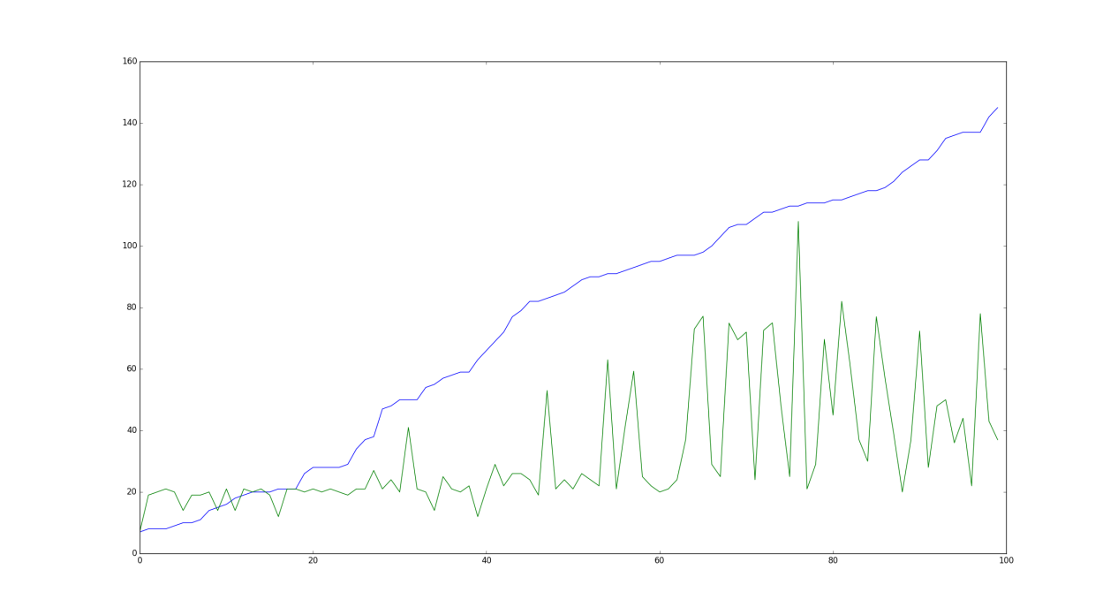

660

0.99

the prediction result is following:

[ 52. 77.47591069 30. 24. 70.2

65.30769231 21. 22. 76.05322129 21. 24.

19. 20. 69.27777778 58. 21. 17.

20. 21. 21. 28. 76. 25.

17. 49. 62.53846154 16. 41. 24.

54.16666667 17. 24. 76.8 5. 17.

21. 12. 48. 50. 19. 14.

14. 20. 25. 21. 21. 47.

41. 20. 27. 30. 17. 17.

75.23333333 46. 14. 26. 21. 68.

31. 21. 19. 22. 21. 73.875

19. 27. 17. 40. 25. 33.

21. 52. 31. 105. 17. 21.

68. 12. 22. 21. 19. 22.

20. 78.23223957 28. 52. 83. 37.

19. 28. 21. 24. 14. 29.

79.09090909 17. 22. 37. 17. ]

five kinds errors are following:

(5.345909336037671, 43.327487877366011, 0.54457956220769244, 0.06081874065946435, 0.39014962294803479)

the S_score and M_score are following :

(30522.037545754847, 305.22037545754847)

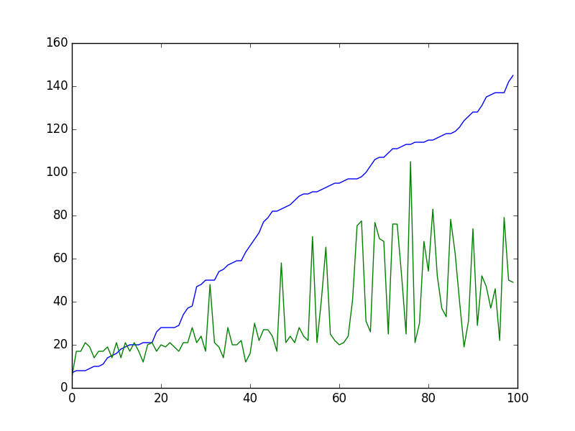

640

0.9

[ 52. 76.83190515 37. 25. 72.94214876

66.875 21. 23. 76.82497332 22. 24.

19. 21. 73.88888889 66.05769231 21. 17.

21. 21. 22. 29. 75. 26.

17. 52. 62. 16. 41. 24.

58.5 17. 22. 76.70123839 7. 17.

22. 10. 48. 48. 19. 13.

12. 21. 27. 22. 21. 50.

41. 21. 29. 30. 17. 17.

75.44881018 48. 12. 25. 21.

73.43902439 29. 22. 18. 22. 21.

70.08695652 17. 26. 17. 41. 26.

35. 21. 50. 28. 112. 17.

21. 81.62109375 12. 22. 21. 21.

23. 21. 78.32084394 28. 62.9375 84.

41. 18. 27. 21. 24. 12.

30. 79.5 17. 22. 37. 17. ]

five kinds errors are following:

(5.281625200156216, 42.600239243928463, 0.53746502139334684, 0.060744183793611344, 0.39068096323578516)

the S_score and M_score are following :

(28764.80367726244, 287.6480367726244)

